МБДОУ д/с № 3 « Алёнушка»

КОНСПЕКТ ОТКРЫТОГО ПРОСМОТРА НОД В ГРУППЕ РАННЕГО ВОЗРАСТА:
« ПУТЕШЕСТВИЕ КОЛОБКА»

ПОДГОТОВИЛА: БУХАНЦОВА Н.Н.

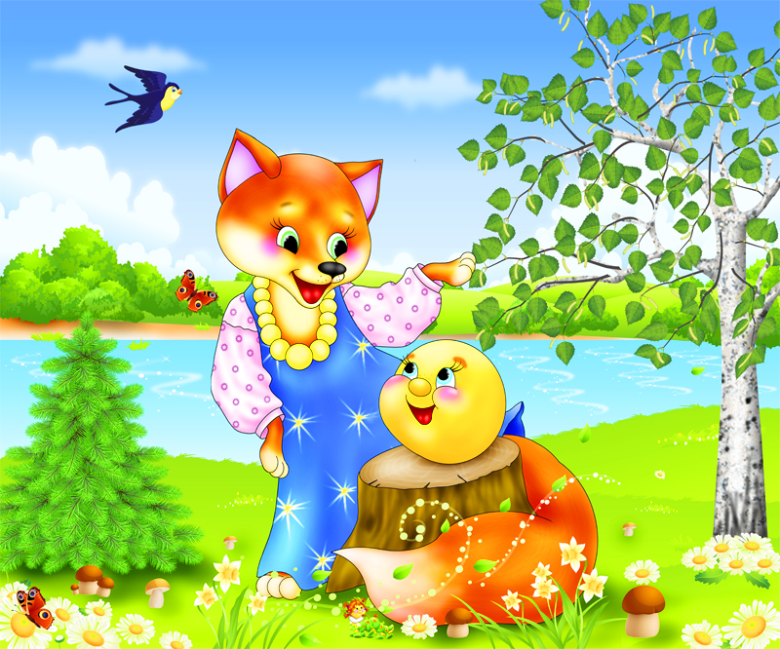

Программное содержание: Продолжать расширять и обогащать словарный запас детей существительными, прилагательными, глаголами. Развивать эмоциональность и произвольное внимание, мелкую моторику. Совершенствовать умение имитировать слова стихотворения в сочетании с движениями. Воспитывать доброту и отзывчивость.
Словарная работа: круглый, жёлтый, катится, красный, добрый, мягкий, пушистый, травка.
Материал: домик, дорожка, пальчиковая гуашь, листы для рисования, влажные салфетки. Игрушки – колобок, мишка, заяц, лиса.
Ход занятия:
Восп. : ( Дети заходят в группу, стук в дверь) Ой, ребята, кто-то стучит , давайте посмотрим? ( Закатывается колобок). Посмотрите, кто это?
Дети: Колобок!
Восп : Правильно, он прикатился к нам чтобы пригласить нас в путешествие. Хотите?
Дети: Да!
Восп: А для начала мы с вами должны вспомнить, откуда к нам прикатился колобок. ( Подходят к домику) Попросил дедушка бабушку испечь колобка. Испекла бабушка колобок. Ребята, посмотрите, какой получился у бабушки колобок. ( Дети обследуют колобок). Вот какой колобок круглый – круглый. А какого цвета у него ротик? ( Дети: красного.) Лежал колобок на окошке, стало скучно ему, и покатился колобок по лесной тропинке и прикатился к нам. Итак, от кого прикатился к нам колобок?
Дети: от бабушки и дедушки.
Восп.: Правильно. Ну, а сейчас мы вместе с колобком отправимся в

путешествие. Вы готовы? ( Да! ) В своё путешествие мы должны с собой взять хорошее настроение. Подойдите все ко мне , возьмитесь за руки и друг другу улыбнитесь! Теперь мы можем оправиться в путь. Колобок, ты катись первый, а мы с детьми пойдём за тобой. Ребята, посмотрите, колобок круглый, поэтому ему легко катиться по тропинке.
( Инд. раб. : Полина, колобок какой? Миша, что делает колобок?) Катится колобок, а навстречу ему…. Кто это?
Дети: Зайчик
Восп.: Да, ребята, это зайка. Наш зайка добрый, он не будет колобка кушать. Миша, зайка какой?
Ответы детей.
Восп. Ребята, зайчик говорит у него беда, кто-то повесил замок на его дверь. Поможем зайке?
Дети: Да!
Пальчиковая игра: « Замок»
На двери висит замок, кто его открыть бы смог?
Мы замочек постучали, мы замочек покрутили,
Мы замочек потянули, потянули и открыли.
Восп.: Какие вы молодцы, зайке помогли, пойдёмте дальше. Мироша, прокати колобка по тропинке. Катится колобок, а навстречу ему …… Кто, ребята? Ответы детей. Правильно , это медведь. Медведь большой, косолапый. А давайте мы с вами покажем колобку как медведь ходит ?!
Имитация стихотворения: «Мишка косолапый»

Мишка косолапый по лесу идёт,
Шишки собирает, и в карман кладёт.
Шишка отскочила прямо мишке в лоб,
Мишка рассердился, и ногою топ- топ- топ.
Восп.: Покатился колобок дальше. Милана, помоги колобку, прокати его по тропинке. Катится колобок, а навстречу ему….Кто, ребята?
Дети: Лиса!
Восп.: Правильно, лиса. А она хитрая, хочет съесть нашего колобка. Давайте мы с вами спрячем колобка от лисы? А для этого нам нужно нарисовать густую травку. Вы готовы?
Давайте присядем за столы, и с помощью волшебных пальчиков и зелёной краски будем рисовать травку. ( Продуктивная деятельность – рисование.) Какая красивая травка у вас получилась, такая густая, высокая, теперь лиса не найдёт нашего колобка. Молодцы ребята! Посмотрите, лисичка бегает, ищет колобка, не нашла и убежала в лес.
Ой, ребята, колобок что- то хочет вам сказать. Он говорит « Спасибо» всем за чудесное путешествие и за то, что вы спасли его от лисы. Дети, колобку пора возвращаться к бабушке и дедушке, что мы должны ему сказать?
Дети: До свидания!

